Nom et Prénom : ………………………………………………….
Classe : ………… Numéro : …………

Contrôle continu 1 –SVT
Durée : 1h
Lycée collégial
ABI HASSAN MARINI

Restitution des connaissances (8 points)

Exercice1 :Compléter le texte en utilisant les termes suivants: terre- graves - dégâts -vibration (2pts)
Un séisme est une …………………. ressentie à la surface de la ……….., provoquant des ………….
plus au moins ………
Exercice2 : Répondre par « vrai » ou « faux ». (4 pt)
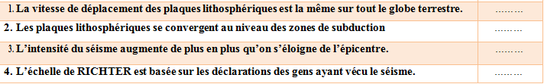
Exercice3 : Relie par une flèche chaque élément du groupe A ; à son correspondant dans le groupeB. (2pt) 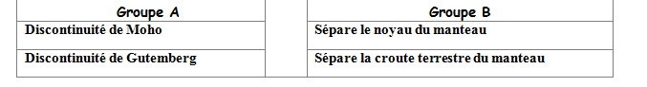
Raisonnement scientifique et communication écrite et graphique 12 points
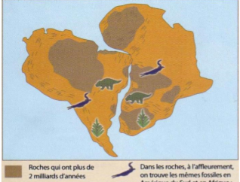
Exercice 1: Wegener a émet l’hypothèse que les continents étaient autrefois réunis en une seule masse continentale.
- Donner le nom de la masse continentale (1pt):
...............................................................................................................
- A partir de document, relever les arguments montrant
que le continent Africain était rattaché à l’Amérique du sud.(3pts)
.........................................................................................................................
.........................................................................................................................
........................................................................................................................
Exercice 2 : La carte ci-dessous montre la distribution mondiale des
plaques lithosphériques.
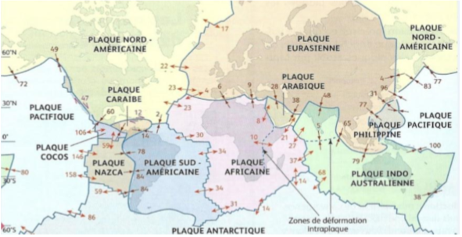
1-Déterminer le nombre des plaques lithosphériques
................................................................................ (1pt)
2-A partir de la carte, preciser les types des plaques
lithosphériques existantes (2pts):
.......................................................................................
.......................................................................................
- Donner un exemple pour chaque type (2pts):
..........................................................................................
..........................................................................................
...........................................................................................
- Remplir le tableau à partir de la carte (3pts):
Le type de mouvement | Exemple de plaques concernées

